Prénom : ………………………………………………………

**CE1 - PLAN DE TRAVAIL n° 12**

|  |  |  |  |  |  |  |  |
| --- | --- | --- | --- | --- | --- | --- | --- |
| **Français** | **Compétences** | **Ce que je dois savoir faire** | **s'entraîner** | | | **approfondir** | |
| Lecture | F9a | Je lis et je repère les informations principales d’une histoire. | Exercice 1 | | | Exercice 1 bis | |
| Grammaire | F18a | Je sais identifier les déterminants. | Exercice 2 | | | Exercice 2 bis | |
| Grammaire | F18a | Je sais différencier nom commun et non propre. | Exercice 3 | | | Exercice 3 bis | |
| Grammaire | F18a | Je sais repérer le groupe sujet et le verbe. | Exercice 4 | | | Exercice 4 bis | |
| Grammaire du verbe | F20a | Je sais conjuguer les verbes au présent. | Exercice 5 | | | Exercice 5 bis | |
| Grammaire du verbe | F20a | Je sais conjuguer les verbes en -er au futur. | Exercice 6 | | | Exercice 6 bis | |
| Lexique | F22 | Je sais ranger des mots dans l’ordre alphabétique. | Exercice 7 | | | Exercice 7 bis | |
| Orthographe | F16 | Je sais écrire les sons travaillés. | Exercice 8 | | | Exercice 8bis | |
| Orthographe | F16 | J’écris les mots sans erreur de son | Sem 20 | Sem 21 | | | Sem 22 |
| Orthographe | F17 | Je connais l’orthographe des mots étudiés. | Sem 20 | Sem 21 | | | Sem 22 |
| Grammaire du verbe | F20a | Je sais conjuguer un verbe du 1er groupe au présent. | Sem 20 | Sem 21 | | | Sem 22 |
| Grammaire | F18b | Je mets les majuscules et les points. | Sem 20 | Sem 21 | | | Sem 22 |
|  |  |  |  | |  | | |
| ***Maths*** | **Compétences** | **Ce que je dois savoir faire** | **s'entraîner** | | **approfondir** | | |
| Numération | M5 | Je sais lire et écrire des nombres de 0 à 999 | Exercice 9 | | Exercice 9 bis | | |
| Numération | M9a | Je sais repérer et placer les nombres sur une droite graduée. | Exercice 10 | | Exercice 10 bis | | |
| Numération | M8 | Je sais compléter des suites de nombres. | Exercice 11 | | Exercice 11 bis | | |
| Calcul | M14 | Je connais les tables de multiplications | Exercice 12 | | Exercice 12 bis | | |
| Géométrie | M36 | Je connais les carrés, les rectangles et les triangles. | Exercice 13 | | Exercice 13 bis | | |
| Calcul posé | M20 | Je sais poser et calculer des additions en colonnes. | Exercice 14 | | Exercice 14 bis | | |
| Calcul posé | M20 | Je sais poser et calculer des soustractions en colonnes. | Exercice 15 | | Exercice 15 bis | | |

***Barre*** *la case de l'exercice que tu choisis de faire.*

Signatures :

***Colorie*** *la case en vert quand l’exercice est réussi.*

*Tu dois obligatoirement réaliser la* ***première colonne***

***avant de commencer la deuxième.***

CE1 – Plan de travail n°12 Prénom : ………………..……………………

|  |  |  |  |
| --- | --- | --- | --- |
| **FRANÇAIS (Violet)** | | | |
| **LECTURE : Je comprends les phrases.** | | | |
| Exercice 1 *et ** | | | Exercice 1 bis *** |
| **Question et réponse**  Voir photocopie | | | **Question et réponse**  Voir photocopie |
| **GRAMMAIRE : Je sais identifier les déterminants.** | | | |
| Exercice 2 | Exercice 2 bis **(sur le PDT)** | | |
| **Recopie le texte en complétant avec le déterminant qui convient.**  **le/la/l’/un/une/sa/son/des**  Quand Agathe va à …. bibliothèque avec … maman, elle se dirige tout de suite vers … coin des enfants. Agathe choisit …. album avec … images. Puis elle s’installe dans … fauteuil près de sa maman et écoute … histoire en suçant … pouce. | **Barre les déterminants qui ne conviennent pas aux noms.**  **le mon un**  **la éléphant un voisin sa avion**  **l’ une l’**  **une ma ton**  **sa chaise ta sœur une cartable**  **le sa son** | | |
| **GRAMMAIRE : Je sais différencier nom propre et nom commun.** | | | |
| Exercice 3 | Exercice 3 bis | | |
| **Dans chaque phrase, les mots en gras sont les mêmes. Recopie les phrases et entoure en bleu les mots qui sont des noms.**  La voisine **porte** son bébé. Pierre ferme la **porte**.  Les vaches rentrent à la **ferme**. Je **ferme** mon livre.  Mon chat m’a griffé la **joue**. Marie **joue** dans la cour. | **Ecris un nom qui correspond à chaque définition.**  Un ustensile de cuisine qui coupe : ……….  Un fruit jaune et acide : ……….  L’endroit où tu dors : ……….  Un véhicule à quatre roues : …………  Une personne qui fait du pain : ……… | | |
| **GRAMMAIRE : Je sais repérer le groupe sujet et le verbe.** | | | |
| Exercice 4 | Exercice 4 bis | | |
| **Recopie les phrases puis souligne les verbes en rouge et les sujets en bleu**.  Mon petit frère joue au ballon dans le parc.  Demain, je préparerai un gâteau au chocolat.  Manon adore jouer à la poupée. | **Recopie chaque phrase en la complétant par un sujet qui convient. (Les pronoms personnels ne sont pas autorisés)**  Ce matin, …… va à l’école.  ….. regardent un film à la télévision.  Dans la forêt, ….. se promène sur le sentier. | | |
| **GRAMMAIRE DU VERBE : Je sais conjuguer les verbes au présent.** | | | |
| Exercice 5 | Exercice 5 bis | | |
| **Recopie les phrases en complétant avec le pronom personnel qui convient.**  ….. ai mal à la tête**. …..** as une jolie robe**.**  …… suis souvent malade. ….. êtes en retard**.**  ….. est en retard. ….. avons un exerciceà faire**.**  ….. sommes en vacances. ….. a huit ans**.**  ….. avez sûrement raison. ….. es trop bavard**.**  ….. ont une grande maison. | **Transforme les phrases comme dans l’exemple.**  **Je** tir**e** un trait. → **Nous** tir**ons** un trait.  **Vous** copi**ez** une poésie. → Nous  **Elle** coup**e** du bois. → Ils  **Tu** envoi**es** un message→J’  **Je** mang**e** une pomme. → Tu | | |
| **GRAMMAIRE DU VERBE : Je sais conjuguer les verbes en -er au futur.** | | | |
| Exercice 6 | Exercice 6 bis **(sur le PDT)** | | |
| **Recopie seulement les phrases au futur.**  Hier, j’ai dormi chez ma grand-mère.  L’année prochaine, je jouerai au tennis.  En ce moment, le vent souffle fort.  Demain, vous me donnerez mon cadeau d’anniversaire.  L’année dernière, ma sœur était en CP.  Aux prochaines vacances, nous partirons en Corse. | **Relie.**  Demain, tu • • chanter**a** devant un public.  Natacha • • préparer**as** à manger.  Mes copains • • nager**ons** dans la mer.  Vous • • jouer**ont** au basket.  Luce et moi • • ranger**ez** vos affaires.  Je • • donner**ai** un cadeau à papi. | | |
| **LEXIQUE : Je sais ranger les mots dans l’ordre alphabétique.** | | | |
| Exercice 7 | Exercice 7 bis | | |
| **Range les mots dans l’ordre alphabétique.**  **Colorie dans chaque mot la lettre qui t’a aidé.**   1. ami - avion – abricot 2. olive – orme – oiseau 3. pipe – page – pull 4. crabe – cube – carte 5. souris – sable – sept | **Range les mots dans l’ordre alphabétique.**  **Colorie dans chaque mot la lettre qui t’a aidé.**   1. crabe – crime – craie 2. arbre – arme – arc 3. bouée – bol – bord 4. pile -pin – pipe 5. dame -date – dans | | |
| **ORTHOGRAPHE : Je sais écrire les sons travaillés.** | | | |
| Exercice 8 **(sur le PDT)** | Exercice 8 bis | | |
| **Classe les mots dans le tableau.**  oiseau – chaussette – brosse – chemise – télévision – espoir  J’entends (s) J’entends (z)  ………………………………. ……………………………….  ………………………………. ……………………………….  ………………………………. ………………………………. | **Recopie en complétant avec s ou ss.**  Hier, notre voi…..in a ca…..é dix a…..iettes ! Pour une fois, c’est lui qui débara…..ait la table, mais il s’est pris les pieds dans l’éla…..tique de la bâche et a réali…..é un beau plongeon dans le ba…..in. Heureu…..ement, il ne s’est pas ble…..é et son épou…..e s’est bien moquée de lui. | | |
| **MATHEMATIQUES (Violet)** | | | |
| **NUMERATION : Je sais lire et écrire des nombres.** | | | |
| Exercice 9 | Exercice 9 bis | | |
| **Ecris les nombres en chiffres.**  Cinq-cent-soixante-dix : ………….  Sept-cent-quarante-huit : ……..…..  Deux-cent-quatre-vingt-dix-neuf : …………………..  Quatre-cent-quatre-vingt-quatre : …………..  Six-cent-soixante-seize : …………………  Neuf-cent-quatorze : …………………. | **Ecris les nombres en lettres.**  392 : ………………………………………  138 : ………………………………………  213 : ……………………………………  776 : ………………………….……….  451 : …………………………..………  211 : …………………………………………… | | |
| **NUMERATION**: Je sais repérer et placer les nombres sur une droite graduée | | | |
| Exercice 10 **(sur la fiche 10)** | Exercice 10bis **(sur la fiche 10 bis)** | | |
| **Placer les nombres sur une droite graduée. (→199)** | **Placer les nombres sur une droite graduée. (→599)** | | |
| **NUMERATION : Je sais compléter des suites de nombres.** | | | |
| Exercice 11 | Exercice 11 bis | | |
| **Poursuis ces suites de nombres.**  200 – 210 - …. - …. - …. - …. - …. - …. - ….-…. – 300  850 – 860 - …. - …. - …. - …. - …. - …. - ….-…. – 950  105 – 115 -…. - …. - …. - …. - …. - …. - ….-…. – 205  212 – 222 -…. - …. - …. - …. - …. - …. - ….-…. – 312  508 – 518 -…. - …. - …. - …. - …. - …. - ….-…. – 608 | **Poursuis ces suites de nombres.**  200 – 190 - …. - …. - …. - …. - …. - …. - ….-…. – 100  400 – 390 - …. - …. - …. - …. - …. - …. - ….-…. – 300  1000- 990 - …. - …. - …. - …. - …. - …. - ….-…. – 900  485 – 475 - …. - …. - …. - …. - …. - …. - ….-…. – 385  612 – 602 - …. - …. - …. - …. - …. - …. - ….-…. – 512 | | |
| **CALCUL : Je connais les tables de multiplication.** | | | |
| Exercice 12 | Exercice 12 bis | | |
| **Complète cette table de multiplication. Puis réponds aux questions**.   |  |  |  |  |  |  |  |  |  |  |  | | --- | --- | --- | --- | --- | --- | --- | --- | --- | --- | --- | | x | 1 | 2 | 3 | 4 | 5 | 6 | 7 | 8 | 9 | 10 | | 3 |  |  |  |  |  |  |  |  |  |  |   Dans 24 combien de fois 3 ? ……. fois  Dans 12 combien de fois 3 ? ……. fois  Dans 18 combien de fois 3 ? ……. fois  Dans 9 combien de fois 3 ? ……. fois  Dans 3 combien de fois 3 ? ……. fois  Dans 30 combien de fois 3 ? ……. fois | **Complète cette table de multiplication. Puis réponds aux questions**.   |  |  |  |  |  |  |  |  |  |  |  | | --- | --- | --- | --- | --- | --- | --- | --- | --- | --- | --- | | x | 1 | 2 | 3 | 4 | 5 | 6 | 7 | 8 | 9 | 10 | | 4 |  |  |  |  |  |  |  |  |  |  |   Dans 24 combien de fois 4 ? ……. fois  Dans 40 combien de fois 4 ? ……. fois  Dans 4 combien de fois 4 ? ……. fois  Dans 36 combien de fois 4 ? ……. fois  Dans 20 combien de fois 4 ? ……. fois  Dans 32 combien de fois 4 ? ……. fois | | |
| **GEOMETRIE : Je connais les carrés, les rectangles et les triangles.** | | | |
| Exercice 13 **(sur le PDT)** | | Exercice 13 bis **(sur le PDT)** | |
| **Je colorie les carrés en bleu, les rectangles en vert et les triangles en jaune.** | | **Coche la bonne case pour définir chaque polygone.**  **Un carré c’est …..**  □ une figure géométrique avec 4 angles droits et 2 côtés égaux.  □ une figure géométrique avec 4 angles droits et 4 côtés égaux.  **Un triangle rectangle c’est …..**  □ une figure géométrique à 3 côtés avec 2 angles droits.  □ une figure géométrique à 3 côtés avec 1 angle droit. | |
| **CALCUL  POSE : Je pose et je calcule les additions.** | | | |
| Exercice 14 | Exercice 14 bis | | |
| Pose correctement en colonnes puis calcule.  278+223+184 = 102 + 517+ 166 =  318+ 46+ 5 = | Pose correctement en colonnes puis calcule.  240 + 174 + 81 = 502+300+189 =  621 + 203 + 43 = | | |
| **CALCUL  POSE : Je pose et je calcule les soustractions.** | | | |
| Exercice 15 | Exercice 15 bis | | |
| Pose correctement en colonnes puis calcule.  579 - 246= 847 – 395 = 685 – 279 = | Pose correctement en colonnes puis calcule.  715 – 392 = 972 – 418 = 349 - 78 = | | |

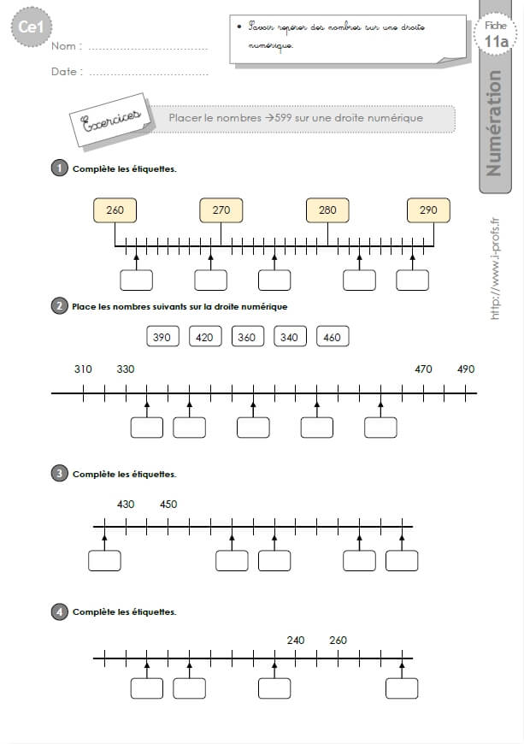

Fiche 10 bis

Fiche 10